**楼体大字拆建和单位牌匾制作 实施要求**

项目整体描述：本项目主要是本院马尾基地楼体外大字的设计、新建、拆除、制作及安装工作；本部、马尾基地、杨南基地共计9个牌匾的设计、制作及安装工作；马尾基地楼顶废旧发光字体的拆除工作共计三项主要实施项目。

**一、楼体大字新建和移动：**

1.马尾基地A号楼

对原名称为“国家电子信息产品质量监督检验中心”翻新并移动到合适位置名称更换为“国家电子信息产品质量检验检测中心”共计16个字。新装“国家中小型电机产品质量检验检测中心（福建） ”共计19个字。要求美观大气，和楼体比例和谐。

马尾基地B号楼

新装“国家塑料制品质量检验检测中心（福州）”共计16个字。新装“国家加工食品质量检验检测中心（福州）”共计16个字。要求美观大气，和楼体比例和谐。

*2.本项目使用字的字体、材质、工艺需按比例进行缩放提供样品进行现场遴选比对。样品要求：

2.1尺寸：高度30cm，宽度根据设计而定；

2.2材质与工艺：不锈钢烤漆一套（蓝色）、不锈钢电镀一套（颜色可根据自行选择只作为参考材质）；

2.3样品制作文字内容：国验；

2.4样品制作字体要求：可使用样品示例字体或者使用投标单位设计图设计字体，实际制作根据潜在供应商设计图来制作；

2.5样品示例图如下：



*3.四组楼体大字放置于本院马尾基地A号大楼和B号大楼外墙体。各潜在供应商可到实地进行拍照取景（地址：福州市马尾区葆桢路101号），并按要求出具详细设计实施方案。

**二、单位牌匾制作安装：**

**1**.本次需设计制作9个牌匾，名称分别为：

①福建省产品质量检验研究院

②国家低压开关电器产品质量检验检测中心（福建）

③国家建筑装饰装修产品质量检验检测中心（福建）

④国家塑料制品质量检验检测中心（福州）

⑤国家加工食品质量检验检测中心（福州）

⑥国家电子信息产品质量检验检测中心

⑦国家中小型电机产品质量检验检测中心（福建）

⑧国家建筑装饰装修产品质量检验检测中心（福建）

⑨质量技术鉴定中心

放置于院本部、马尾基地、杨南基地示意图如下：

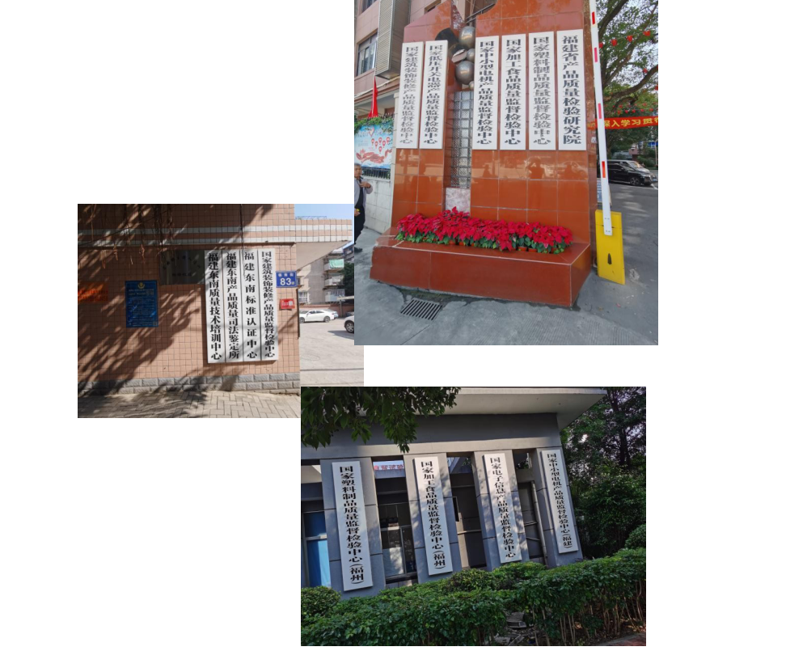

**\*2.潜在供应商应根据名称要求设计出样品效果图和制作工艺（具体悬挂位置后期根据我院实际调整需要进行安装悬挂）。**

1. **马尾基地废旧发光字体拆除**

1.拆除工作：将我院马尾基地A号楼楼顶废旧发光大字“国家电子质检中心”拆除。采用专业高空作业人员进行分组切割拆除。潜在供应商出具详细施工方案，需对整个项目的安全施工负责。

（以上带*项不可缺失，缺失即取消遴选资格）

# 报价部分

|  |  |  |  |  |  |  |  |
| --- | --- | --- | --- | --- | --- | --- | --- |
| **序号** | **项目** | **内容** | **分项** | **数量** | **单位** | **分项最高限价（元）** | **备注** |
| 1 | 楼体大字新建部分  （新楼  --B 栋） | 国家塑料制品质量检验检测中心（福州） | 精工字的排版与激光切割 | 1 | 套 | 60560 | 包含材料以及加工，材料厚度不低于 1.2mm。 |
| 精工字的激光焊接与打磨 | 使用激光焊接，然后用抛光机进行精细打磨。 |
| 精工字的防锈处理与喷漆 | 做防锈处理，在更具颜色进行上油漆。 |
| 高空作业车平台车 | 采用高空作业车进行安装。 |
| 高空作业工时 | 专业的高空作业人员进行作业。 |
| 辅助材料 | 膨胀螺丝、警械线、安全锥、吊绳、运输等。 |
| 供应商报价： | | |  |  |

|  |  |  |  |  |  |  |  |
| --- | --- | --- | --- | --- | --- | --- | --- |
| **序号** | **项目** | **内容** | **分项** | **数量** | **单位** | **分项最高限价（元）** | **备注** |
| 2 | 楼体大字新建部分  （新楼  --B 栋） | 国家加工食品质量检验检测中心（福州） | 精工字的排版与激光切割 | 1 | 套 | 60560 | 包含材料以及加工，材料厚度不低于 1.2mm。 |
| 精工字的激光切割与打磨 | 使用激光焊接，然后用抛光机进行精细打磨。 |
| 精工字的防锈处理与喷漆 | 做防锈处理，在更具颜色进行上油漆。 |
| 高空作业车平台车 | 采用高空作业车进行安装。 |
| 高空作业工时 | 专业的高空作业人员进行作业。 |
| 辅助材料 | 膨胀螺丝、警械线、安全锥、吊绳、运输等。 |
| 供应商报价： | | |  |  |

|  |  |  |  |  |  |  |  |
| --- | --- | --- | --- | --- | --- | --- | --- |
| **序号** | **项目** | **内容** | **分项** | **数量** | **单位** | **分项最高限价（元）** | **备注** |
| 3 | 楼体大字新建部分  （旧楼  --A 栋） | 国家中小型电机产品质量检验检测中心  （福建） | 精工字的排版与激光切割 | 1 | 套 | 70940 | 包含材料以及加工，材料厚度不低于 1.2mm。 |
| 精工字的激光焊接与打磨 | 使用激光焊接，然后用抛光机进行精细打磨。 |
| 精工字的防锈处理与喷漆 | 做防锈处理，在更具颜色进行上油漆。 |
| 高空作业车平台车 | 采用高空作业车进行安装。 |
| 高空作业工时 | 专业的高空作业人员进行作业。 |
| 辅助材料 | 膨胀螺丝、警械线、安全锥、吊绳、运输等。 |
| 供应商报价： | | |  |  |

|  |  |  |  |  |  |  |  |
| --- | --- | --- | --- | --- | --- | --- | --- |
| **序号** | **项目** | **内容** | **分项** | **数量** | **单位** | **分项最高限价（元）** | **备注** |
| 4 | 楼体大字移动和新建部分  （旧楼  --A 栋） | 国家电子信息产品质量检验检测中心 | 拆除的填补工作 | 1 | 套 | 60560 | 拆除完成后的填补工作  （专用填补胶水），其他放总项目里面 |
| 精工字的排版与激光切割 | 包含材料以及加工，材料厚度不低于 1.2mm。 |
| 精工字的激光焊接与打磨 | 使用激光焊接，然后用抛光机进行精细打磨。 |
| 精工字的防锈处理与喷漆 | 做防锈处理，在更具颜色进行上油漆。 |
| 高空作业车平台车 | 采用高空作业车进行安装。 |
| 高空作业工时 | 专业的高空作业人员进行作业。 |
| 辅助材料 | 膨胀螺丝、警械线、安全锥、吊绳、运输等。 |
| 供应商报价： | | |  |  |

|  |  |  |  |  |  |  |  |
| --- | --- | --- | --- | --- | --- | --- | --- |
| **序号** | **项目** | **内容** | **分项** | **数量** | **单位** | **分项最高限价（元）** | **备注** |
| 5 | 单位牌更换部分 | 福建省产品质量检验研究院  国家低压开关电器产 品质量检验检测中心  （福建）  国家建筑装饰装修产 品质量检验检测中心  （福建） | 牌子制作费用 | 9 | 套 | 27000 | 材料的制作雕刻与喷漆  等工作，使用具有防腐抗开裂原木。 |
| 墙面清理与修补 | 清理与修补工作。 |
| 安装 | 安装工作：包含胶水、工具、运输等。 |
| 国家塑料制品质量检 验检测中心（福州） 国家加工食品质量检 验检测中心（福州） 国家电子信息产品质 量检验检测中心  国家中小型电机产品质量检验检测中心（福建） | 牌子制作费用 | 材料的制作雕刻与喷漆  等工作，使用具有防腐抗开裂原木。 |
| 墙面清理与修补 | 清理与修补工作。 |
| 安装 | 安装工作：包含胶水、工具、运输等。 |

|  |  |  |  |  |  |  |  |  |  |
| --- | --- | --- | --- | --- | --- | --- | --- | --- | --- |
| **序号** | **项目** | **内容** | **分项** | | **数量** | | **单位** | **分项最高限价（元）** | **备注** |
| 5 |  | 国家建筑装饰装修产品质量检验检测中心  （福建）  质量技术鉴定中心 | 牌子制作费用 | | 同上 | | 同上 | 同上 | 材料的制作雕刻与喷漆  等工作，使用具有防腐抗开裂原木。 |
| 墙面清理与修  补 | | 清理与修补工作。 |
| 安装 | | 安装工作：包含胶水、  工具、运输等。 |
| 供应商报价： | | | | | |  |  |
| 6 | 拆除部分 | 国家电子检验中心 | 高空作业人员 | 1 | | 套 | | 8000 | 专业高空作业人员。 |
| 辅助材料 | 安全绳、氧气瓶（用于氧气切割）、警械线、  安全锥、吊绳等。 |
| 供应商报价： | | | | |  |  |
| 合计总价： | | | | | | | |  |  |